Добрый день!
Ребята, вы в хорошем настроении, бодрые и веселые?
Тема нашего урока: “Музыкальные инструменты Тембры - краски”
Сегодня узнаем, что такое АРФА, Флейта, Фортепиано и Скрипка.
Сейчас мы посмотрим презентацию. Посмотрите и запомните.
- А́рфа — струнный щипковый музыкальный инструмент, состоит из двух расположенных под углом рам, между которыми натянуто множество струн. Один из древнейших инструментов, символ Ирландии. В XVIII столетии была изобретена педальная арфа, ставшая стандартом в классической музыке.
- Флейта - лабиальный духовой музыкальный инструмент, в котором первичным источником колебаний является воздушная струя, рассекающаяся о край стенки инструмента, называемой ла́биум (лат. labium — губа). Источник колебаний приводит в движение воздушный столб в канале флейты и образуется звук определённой высоты. Один из древнейших музыкальных инструментов^{[3]}.
- Фортепиано - струнный-ударно-клавишный музыкальный инструмент. Фортепиано делятся на инструменты с горизонтальным расположением струн (рояль роялино, четырехугольное фортепиано) и вертикальным (пианино, пиано-лира, пиано-буфет и др.).
- Скрипка - струнный смычковый музыкальный инструмент высокого регистра. Имеет народное происхождение, современный вид приобрела в XVI веке, получила широкое распространение в XVII веке. Имеет четыре струны, настроенные по квинтам.
Сейчас мы переходим к следующему
Отгадай по порядку музыкальные инструменты
Выпиши ответ в тетради.

- Это музыкальный инструмент ________

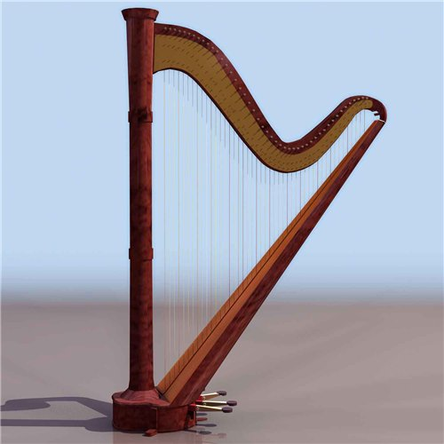

- Это музыкальный инструмент _____________
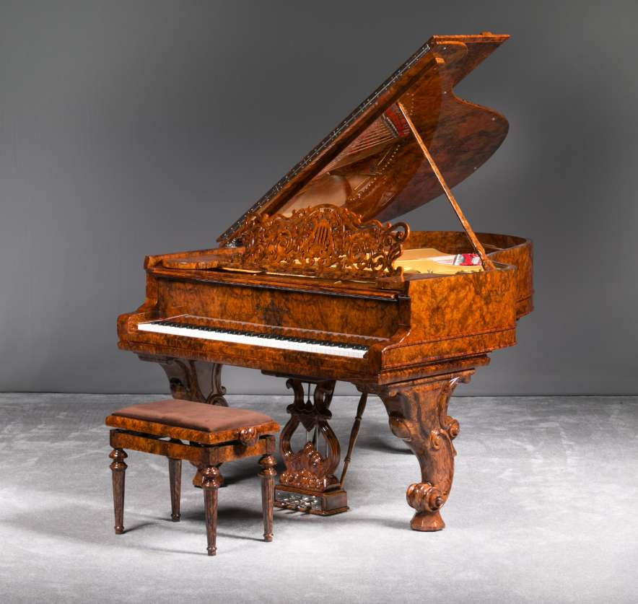
- Это музыкальный инструмент ____________
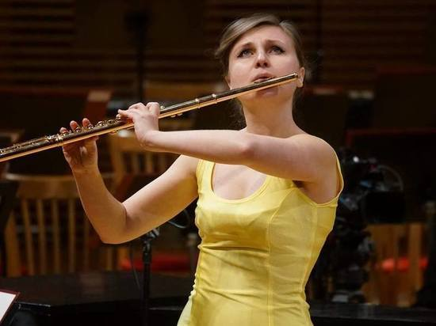

- Это музыкальный инструмент _____________
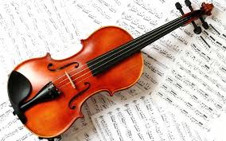

Домашнее задание
- Выберите и нарисуйте один из музыкальных инструментов .
- Звучание, каких музыкальных инструментов вы знаете. Перечислить.

